1.先新建一个Java项目：

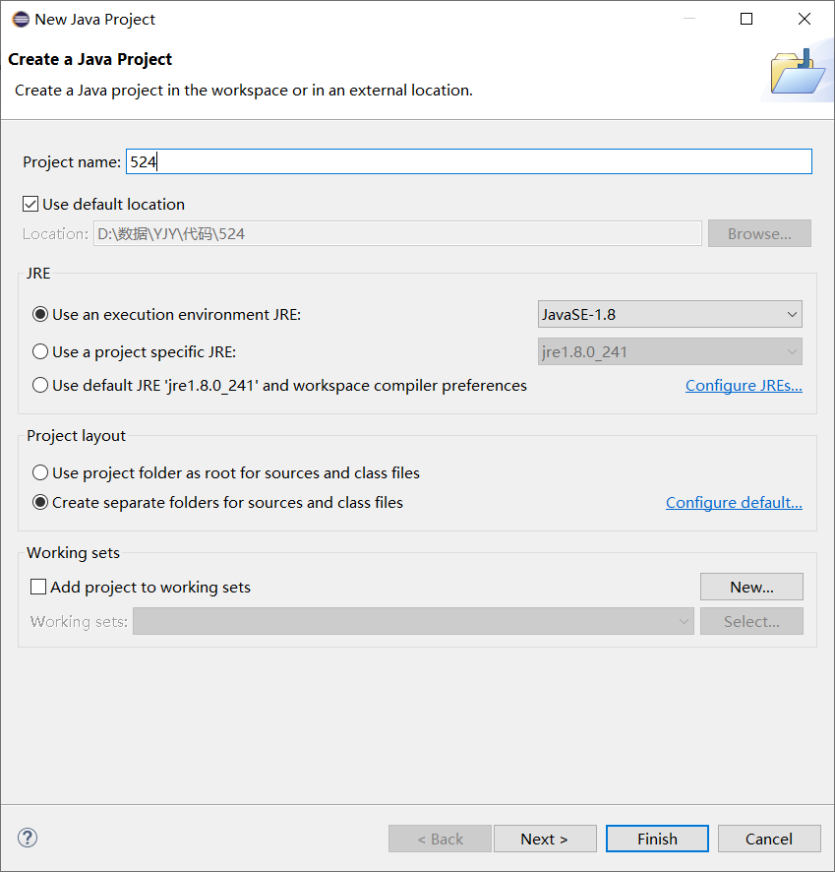

2.File菜单下找到import,双击选中的文件夹

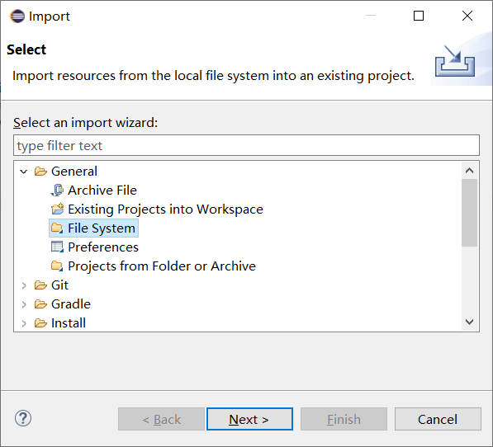

3.用Brower找到所添加的文件，如图所示：

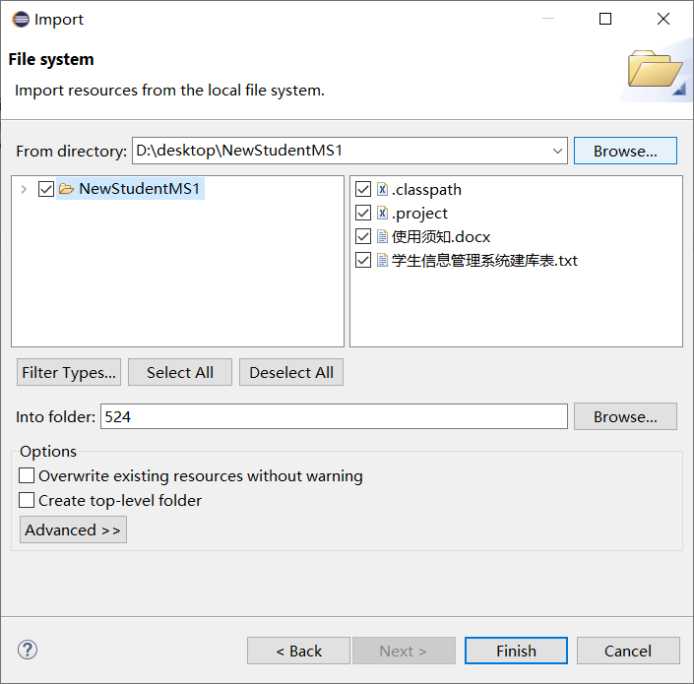

4.点击finish,替换原来的，点击Yes to All:

